## 匀变速直线运动的规律

## 知识点一：匀变速直线运动的速度与时间的关系

一、匀变速直线运动

1．定义：沿着一条直线，且加速度不变的运动．

2．*v*－*t*图像：匀变速直线运动的*v*－*t*图像是一条倾斜的直线．

3．分类：

(1)匀加速直线运动：*a*和*v*同向，速度随时间均匀增加．

(2)匀减速直线运动：*a*和*v*反向，速度随时间均匀减小．

二、速度与时间的关系

1．速度与时间的关系式：*v*＝*v*0＋*at*.

2．意义：做匀变速直线运动的物体，在*t*时刻的速度*v*等于物体在开始时刻的速度*v*0加上在整个过程中速度的变化量*at*.

## 技巧点拨

1．匀变速直线运动的特点

(1)加速度*a*恒定不变；

(2)*v*－*t*图像是一条倾斜直线．

2．*v*－*t*图像与物体的运动

(1)匀速直线运动的*v*－*t*图像是一条平行于时间轴的直线．

(2)匀变速直线运动的*v*－*t*图像是一条倾斜的直线，如图所示，*a*表示匀加速直线运动，*b*表示匀减速直线运动．

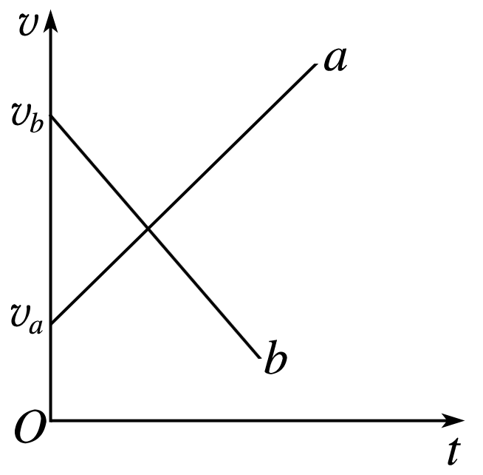

①*v*－*t*图线的斜率的绝对值等于物体的加速度的大小，斜率的正、负表示加速度的方向．

②*v*－*t*图线与纵轴的交点的纵坐标表示物体的初速度．

(3)非匀变速直线运动的*v*－*t*图像是一条曲线，曲线上某点切线的斜率等于该时刻物体的加速度．

图甲、乙中，速度*v*随时间*t*的增加都增大．

甲图中，在相等的时间Δ*t*内Δ*v*2>Δ*v*1，加速度增大；乙图中，在相等的时间Δ*t*′内Δ*v*2′<Δ*v*1′，加速度减小．

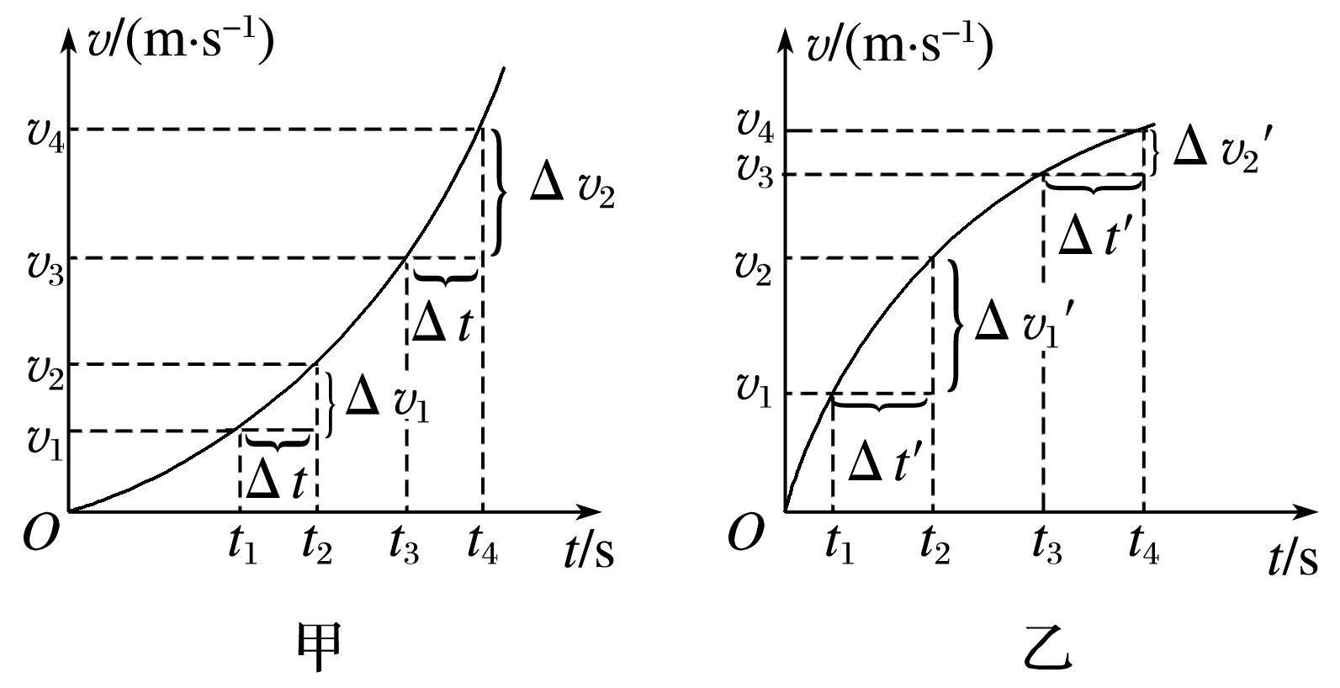

3.速度和时间关系式v＝v0＋at的理解

1．公式的适用条件：公式*v*＝*v*0＋*at*只适用于匀变速直线运动．

2．公式的矢量性

(1)公式*v*＝*v*0＋*at*中的*v*0、*v*、*a*均为矢量，应用公式解题时，首先应先选取正方向．

(2)一般以*v*0的方向为正方向，此时匀加速直线运动*a*＞0，匀减速直线运动*a*＜0；对计算结果*v*＞0，说明*v*与*v*0方向相同；*v*＜0，说明*v*与*v*0方向相反．

3．两种特殊情况

(1)当*v*0＝0时，*v*＝*at*.

由于匀变速直线运动的加速度恒定不变，表明由静止开始的匀加速直线运动的速度大小与其运动时间成正比．

(2)当*a*＝0时，*v*＝*v*0.

加速度为零的运动是匀速直线运动，也表明匀速直线运动是匀变速直线运动的特例．

## 例题精练

1．(多选)在公式*v*＝*v*0＋*at*中，*v*、*v*0、*a*三个矢量的方向都在同一条直线上，当取其中一个量的方向为正方向时，其他两个量的方向与其相同的取正值，与其相反的取负值，若取初速度方向为正方向，则下列说法正确的是(　　)

A．在匀加速直线运动中，加速度*a*取负值

B．在匀加速直线运动中，加速度*a*取正值

C．在匀减速直线运动中，加速度*a*取负值

D．无论在匀加速直线运动还是在匀减速直线运动中，加速度*a*均取正值

## 随堂练习

1．(多选)物体做匀减速直线运动直到停止，已知第1 s末的速度是10 m/s，第3 s末的速度是6 m/s，则下列结论正确的是(　　)

A．物体的加速度大小是2 m/s2

B．物体零时刻的速度是12 m/s

C．物体零时刻的速度是8 m/s

D．物体第7 s末的速度是2 m/s

2.(多选)甲、乙两物体从同一位置出发沿同一直线运动，两物体运动的*v*－*t*图像如图所示，下列判断正确的是(　　)

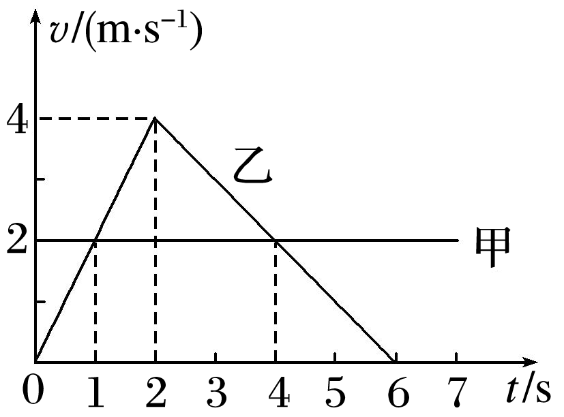

A．甲做匀速直线运动，乙先做匀加速后做匀减速直线运动

B．两物体两次速度相同的时刻分别在1 s末和4 s末

C．乙在前2 s内做匀加速直线运动，2 s后大小做匀减速直线运动

D．2 s后，甲、乙两物体的速度方向相反

3．汽车的加速、减速性能是衡量汽车性能的重要指标，一辆汽车以54 km/h的速度匀速行驶．

(1)若汽车以1.5 m/s2的加速度加速，求8 s后汽车的速度大小．

(2)若汽车以1.5 m/s2的加速度刹车，分别求刹车8 s时和12 s时的速度大小．

## 知识点二：匀变速直线运动的位移与时间的关系

一、匀变速直线运动的位移

1．利用*v*－*t*图像求位移

*v*－*t*图像与时间轴所围的梯形面积表示位移，如图所示，*x*＝(*v*0＋*v*)*t*.

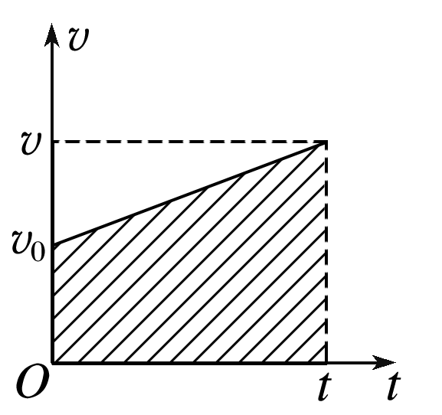

2．匀变速直线运动位移与时间的关系式*x*＝*v*0*t*＋*at*2，当初速度为0时，*x*＝*at*2.

二、速度与位移的关系

1．公式：*v*2－*v*＝2*ax*

2．推导：由速度时间关系式*v*＝*v*0＋*at*

位移时间关系式*x*＝*v*0*t*＋*at*2

得*v*2－*v*＝2*ax*.

## 技巧点拨

对速度与位移的关系*v*2－*v*＝2*ax*的理解

1．适用范围：仅适用于匀变速直线运动．

2．矢量性：公式中*v*0、*v*、*a*、*x*都是矢量，应用解题时一定要先设定正方向，一般取*v*0方向为正方向：

(1)若是加速运动，*a*取正值，若是减速运动，*a*取负值．

(2)*x*＞0，位移的方向与初速度方向相同，*x*＜0则为减速到0，又返回到计时起点另一侧的位移．

(3)*v*＞0，速度的方向与初速度方向相同，*v*＜0则为减速到0，又返回过程的速度．

注意：应用此公式时，注意符号关系，必要时对计算结果进行分析，验证其合理性．

3．公式的特点：不涉及时间，*v*0、*v*、*a*、*x*中已知三个量可求第四个量．

## 例题精练

1．飞机起飞的过程可看成是由静止开始在平直跑道上做匀加速直线运动．飞机在跑道上加速到某速度值时离地升空飞行．已知飞机在跑道上加速前进的距离为1 600 m，所用时间为40 s，则飞机的加速度*a*和离地速度*v*分别为(　　)

A．2 m/s2　80 m/s B．2 m/s2　40 m/s

C．1 m/s2　40 m/s D．1 m/s2　80 m/s

## 随堂练习

1．一个做匀加速直线运动的物体，初速度*v*0＝2.0 m/s，它在第3 s内通过的位移是4.5 m，则它的加速度为(　　)

A．0.5 m/s2 B．1.0 m/s2

C．1.5 m/s2 D．2.0 m/s2

2．汽车紧急刹车后，车轮在水平地面上滑动一段距离后停止，在地面上留下的痕迹称为刹车线．由刹车线的长短可知汽车刹车前的速度．已知汽车刹车做减速运动的加速度大小为8.0 m/s2，测得刹车线长25 m．汽车在刹车前的瞬间的速度大小为(　　)

A．10 m/s B．20 m/s

C．30 m/s D．40 m/s

3．如图所示，物体*A*在斜面上由静止匀加速滑下*x*1后，又匀减速地在水平面上滑过*x*2后停下，测得*x*2＝2*x*1，则物体在斜面上的加速度*a*1与在水平面上的加速度*a*2的大小关系为(　　)

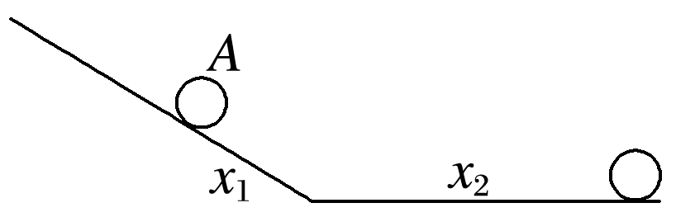

A．*a*1＝*a*2 B．*a*1＝2*a*2

C．*a*1＝*a*2 D．*a*1＝4*a*2

4．汽车在平直公路上以10 m/s的速度做匀速直线运动，发现前面有情况而刹车，获得的加速度大小是2 m/s2，求：

(1)汽车经3 s时速度的大小；

(2)汽车经6 s时速度的大小；

(3)从刹车开始经过8 s，汽车通过的距离．

# 综合练习

**一．选择题（共39小题）**

1．（普宁市期中）一物体的速度随时间变化的关系为v＝（4﹣2t）（m/s），则下列说法错误的是（　　）

A．物体做匀加速直线运动

B．物体的初速度为4m/s

C．物体每秒的速度变化量为﹣2m/s

D．物体的加速度为﹣2m/s2

2．（长宁区二模）如图所示的一段圆弧为某运动物体的速度随时间变化图象，则物体的运动可能是（　　）

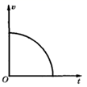

A．匀加速直线运动 B．匀减速直线运动

C．变速直线运动 D．圆周运动

3．（桐乡市校级月考）下列v﹣t图象中，表示物体做初速度为v0的匀减速直线运动的是（　　）

A．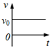 B．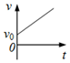 C．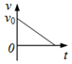 D．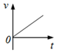

4．（濠江区月考）一辆汽车在4s内做匀加速直线运动，初速度为2m/s，末速度为10m/s，在这段时间内（　　）

A．汽车的加速度为4m/s2

B．汽车的加速度为8m/s2

C．汽车的平均速度为6m/s

D．汽车的平均速度为10m/s

5．（双桥区校级月考）一个质点做直线运动，原来v＞0，a＞0，x＞0，从某时间开始把加速度均匀减小，则（　　）

A．速度逐渐增大，直到加速度等于零为止

B．速度逐渐减小，直到加速度等于零为止

C．位移继续增大，直到速度等于零为止

D．位移继续增大，直到加速度等于零为止

6．（莆田二模）蓝牙是一种支持设备间短距离通信的无线技术。如图，两条足够长的平行直轨道相距6m，某同学用安装有蓝牙设备的玩具车A，B在轨道上进行实验。t＝0时，A车以10m/s的速度经过O1点，B车以1m/s的速度经过O2点。此时关闭A车动力，A车以2m/s2的加速度向右做匀减速直线运动，B车继续向右做匀速直线运动。已知O1O2与轨道垂直，两车间的距离超过10m时无法实现通信，忽略信号传递的时间，则从t＝0起两车间能通信的时间共为（　　）

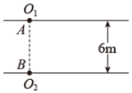

A．1s B．8s C．16s D．17s

7．（山东二模）一个物体在粗糙的水平地面上以一定的初速度向前做匀减速直线运动。若已知物体在第1s内的位移为8.0m，在第3s内的位移为0.5m，则下列说法正确的是（　　）

A．物体在0.5s末速度一定为8.0m/s

B．物体在2.5s末速度一定为0.5m/s

C．物体在第2秒内的位移一定为4.25m

D．物体的加速度大小一定为3.75m/s2

8．（十堰期末）质点做匀变速直线运动的位移随时间的变化规律为x＝5t﹣2t2（m），式中t的单位为s。则（　　）

A．在0～1s时间内，质点的位移大小为3m

B．质点一定做单向直线运动

C．t＝2s时，质点的速度大小为4m/s

D．在0～2s时间内，质点的平均速度大小为2m/s

9．（合肥期末）一物体做匀加速直线运动，在连续三秒内的总位移是6m，加速度大小为1m/s2，则该物体在这三秒内的运动情况的描述，错误的是（　　）

A．第一秒内的位移是1m

B．第二秒内的平均速度是2m/s

C．第二秒末的瞬时速度是3m/s

D．初速度为0.5m/s

10．（隆德县期末）汽车在平直路面上刹车，其位移与时间的关系是x＝12t﹣t2，则它在刹车后8s内的位移大小为（　　）

A．8m B．36m C．32m D．0m

11．（十一模拟）在平直的高速公路上，一辆小汽车正以108km/h的速度行驶，当司机发现前方唯一通道内有一辆货车正以某一速度匀速向前行驶时，立即刹车做匀减速运动。减速运动的时间为4s时，两车恰好未追尾，这段时间内小汽车运动的位移为100m。不考虑司机的反应时间，下列推论正确的是（　　）

A．货车的速度为54km/h

B．开始刹车时，小汽车与货车之间的距离为20m

C．小汽车匀减速过程的加速度大小为5m/s2

D．这段时间内货车运动的距离为20m

12．（抚顺期末）如图所示，t＝0时，质量为0.5kg的物体从光滑斜面上的A点由静止开始下滑，经过B点后进入水平面（经过B点前后速度大小不变），最后停在C点。每隔2s物体的瞬时速度记录在表格中，则下列说法中正确的是（　　）

|  |  |  |  |  |
| --- | --- | --- | --- | --- |
| t/s | 0 | 2 | 4 | 6 |
| v/（m•s﹣1） | 0 | 8 | 12 | 8 |

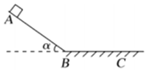

A．t＝菁优网-jyeoos的时刻物体恰好经过B点

B．t＝12s的时刻物体恰好停在C点

C．物体运动过程中的最大速度为12m/s

D．A、B间的距离大于B、C间的距离

13．（江西月考）某同学在校运动会上参加百米赛跑，他在加速跑的后半阶段第1s内的跑动距离为7.5m，第2s内的跑动距离为9.6m，若加速跑阶段可看成匀加速直线运动，则他在这2s内的速度变化量为（　　）

A．2.1m/s B．7.5m/s C．4.2m/s D．8.55m/s

14．（中山市校级月考）汽车在平直公路上做匀加速直线运动，某个运动过程中的时间为2s，加速度大小是2m/s2，末速度大小是20m/s，则这段过程中，汽车的位移大小是（　　）

A．44m B．40m C．36m D．32m

15．（中山市校级月考）某质点做匀减速直线运动，第一个2s内的位移是20m，从第4s末到第6s末的位移是18m，则从第10s末到第12s末的的位移大小是（　　）

菁优网：http://www.jyeoo.com

A．14m B．15m C．16m D．17m

16．（唐县校级月考）某飞机由静止开始做匀加速直线运动，从运动开始到起飞共前进400m，所用时间为20s，则它的加速度a和离地时的速度v分别为（　　）

A．2m/s2；80m/s B．1m/s2；40m/s

C．1m/s2；80m/s D．2m/s2；40m/s

17．（湖南模拟）小智同学发现了一张自己以前为研究机动车的运动情况绘制的菁优网-jyeoo﹣菁优网-jyeoo图像（如图）。已知机动车运动轨迹是直线，但是不知机动车是处于加速还是刹车状态，请你帮他判定以下说法合理的是（　　）

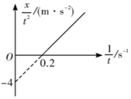

A．机动车处于匀加速状态

B．机动车的初速度为0

C．机动车的加速度为大小为8m/s2

D．机动车在前3秒的位移是24m

18．（芜湖模拟）无线蓝牙耳机摆脱了线材束缚，可以在一定距离内与手机等设备实现无线连接。为了研究在运动过程中无线连接的最远距离，甲和乙两位同学做了一个有趣的实验。乙佩戴无线蓝牙耳机，甲携带手机检测，乙站在甲正前方14m处，二人同时沿同一直线向正前方运动，各自运动的v﹣t图像如图所示，结果手机检测到蓝牙耳机能被连接的时间为4s，则最远连接距离为（　　）

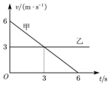

A．10.5m B．11.5m C．12.5m D．13.5m

19．（广元模拟）甲、乙两车沿同一直线运动，其中甲车以6m/s的速度做匀速直线运动，乙车做初速度为零的匀变速直线运动，它们的位移x随时间t的变化如图所示。已知t＝3s时，甲、乙图线的斜率相等。下列判断正确的是（　　）

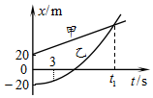

A．最初的一段时间内，甲、乙的运动方向相反

B．t＝3s时，乙车的速度大小为9m/s

C．两车相遇时t1＝10s

D．乙车经过原点（即参照点）时的速度大小为2菁优网-jyeoom/s

20．（临澧县校级期中）在t＝0时刻汽车a和b沿两条平直的平行车道以相同速度同时经过同一地点，如图所示，直线a和曲线b分别是这两车行驶的速度﹣时间图像，由图可知（　　）

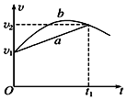

A．在t1时刻，两车再次相遇

B．在t1时刻，两车运动方向相反

C．在0～t1这段时间内，b车的平均速度大于菁优网-jyeoo

D．在0～t1这段时间内，b车的速度先增大后减小，且方向发生改变

21．（梅州二模）A、B两质点在同一平面内同时向同一方向做直线运动，它们的位移﹣时间图像如图所示，其中质点A的图像是顶点过原点的抛物线的一部分，质点B的图像是过点（0，3）的一条直线，两图像相交于坐标为（3，9）的P点，则下列说法正确的是（　　）

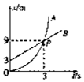

A．质点A做初速度为零、加速度为3m/s2的匀加速直线运动

B．质点B以2m/s的速度做匀速直线运动

C．在前3s内，质点A和B的平均速度相等

D．在前3s内，质点A的速度始终比质点B的速度小

22．（襄城区校级模拟）A、B两物体从同一位置向同一方向同时运动，甲图是A物体的位移﹣时间图象，乙图是B物体的速度﹣时间图象。根据图象，在0～6s内，下列说法正确的是（　　）

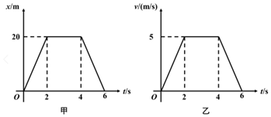

A．运动过程中，A、B两物体相遇一次

B．运动过程中，A物体一直在向正方向运动

C．A、B两物体最远距离是15m

D．A物体的平均速度是B物体的平均速度的两倍

23．（河东区二模）甲、乙两物体同一方向数直线运动，6s末在途中相遇，它们的速度﹣时间图像如图所示，可以确定（　　）

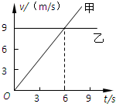

A．t＝0时，乙在甲的前方27m处

B．t＝0时，甲在乙的前方27m处

C．3s末，乙的加速度大于甲的加速度

D．6s之后，两物体还会再相遇

24．（珠海一模）ETC是“电子不停车收费系统”的简称，常见于高速公路出入口，只要在车挡风玻璃上安装一个打卡装置，就能实现快速收费，提高通行效率。如图所示是一辆汽车通过ETC通道运动过程的“位移﹣时间”图。其中0～t1和t3～t4是直线，下列说法正确的是（　　）

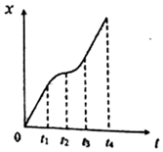

A．0～t1汽车做匀加速直线运动

B．t1～t2汽车做曲线运动

C．t2～t3汽车做加速直线运动

D．t1～t2和t2～t3汽车的加速度方向相同

25．（岳麓区校级期中）甲、乙两车在平直公路上同向行驶，其v﹣t图象如图所示。已知两车在t＝3s时并排行驶，则（　　）

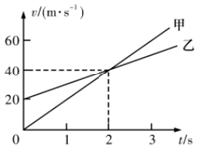

A．在t＝1s时，甲车在乙车后

B．在t＝0时，甲车在乙车前15m

C．车另一次并排行驶的时刻是t＝2s

D．甲、乙车两次并排行驶的位置之间沿公路方向的距离为40m

26．（温州期中）为保证安全，学校门口常常设有人行道。一辆汽车以54km/h的速度匀速行驶，看到人行道上有路人正在行走，立即以1.5m/s2加速度刹车做匀减速运动，恰好到人行道前速度减速至0，停留4s后，又经过6s匀加速到原来的速度继续行驶，在这一过程中，说法不正确的是（　　）

A．汽车开始减速时与人行道的距离为75m

B．汽车匀加速的加速度为2.5m/s2

C．从开始刹车到恢复到54km/h时的平均速度是6m/s

D．与匀速通过相比，汽车多用的时间为6s

27．（深圳二模）甲、乙两个台球从同一位置沿同一直线被先后击出，运动位移﹣时间图像如图所示，则（　　）

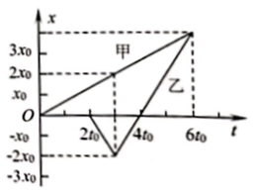

A．2.5t0时，甲的速度大于乙的速度

B．5t0时，甲的加速度大于乙的加速度

C．6t0时，乙恰好与甲相碰

D．3t0～6t0内，两球的平均速度相等

28．（泰安二模）物体在竖直向上的拉力F作用下由静止向上加速运动，得到如图所示的v﹣x图象，图线的顶点在坐标原点，开口向右的一条抛物线，在向上运动过程中（　　）

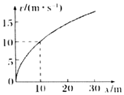

A．拉力F逐渐变小

B．拉力F逐渐变大

C．物体速度从0加速到15m/s经历时间为1.5s

D．物体速度从0加速到15m/s经历时间为3s

29．（晋江市模拟）A、B两物体沿同一直线同向运动，0时刻开始计时，A、B两物体的菁优网-jyeoo﹣t图像如图所示。已知在t＝7s时A、B在同一位置，根据图像信息，下列正确的是（　　）

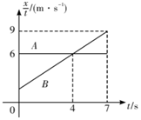

A．B做匀加速直线运动，加速度大小为1m/s2

B．A、B在零时刻相距11m

C．t＝4s时，B在前、A在后，A正在追赶B

D．在0～7s内，A、B之间的最大距离为25m

30．（镜湖区校级期中）一物体在光滑的水平桌面上运动，在相互垂直的x方向和y方向上的分运动速度随时间变化的规律如图所示。关于物体的运动，下列说法正确的是（　　）

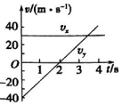

A．物体做变加速曲线运动

B．物体做直线运动

C．物体运动的初速度大小为50m/s

D．物体运动的初速度大小为10m/s

31．（黄埔区校级期中）“ETC”是高速公路上电子不停车收费系统的简称。若某汽车以恒定功率匀速行驶，为合理通过收费处，司机在t1时刻使汽车功率减半，并保持该功率行驶，到t2时刻又做匀速运动；通过收费处后，司机马上恢复原来功率，以后保持该功率行驶。设汽车所受阻力大小不变，则在该过程中，汽车的速度随时间变化图像可能正确的是（　　）

A．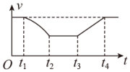

B．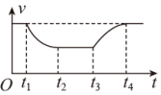

C．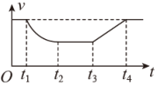

D．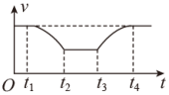

32．（青铜峡市校级期中）对以a＝2m/s2做匀加速直线运动的物体，下列说法中正确的是（　　）

A．在任意1s内末速度比初速度大2m/s

B．第ns末的速度比第1 s末的速度大2nm/s

C．2s末速度是1s末速度的2倍

D．2s末的速度是4m/s

33．（衢州月考）衢宁铁路于2020年9月27日开通运营，如图有一列车调度员在第1节车厢前端等待发车，列车启动后第3节车厢通过他用时5s。已知每节车厢长为25m，动车出站可视为匀加速直线运动，则该动车的加速度大小约为（　　）

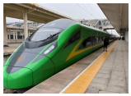

A．0.2m/s2 B．0.5m/s2 C．1m/s2 D．2m/s2

34．（天河区校级月考）一个静止的物体先匀加速到3m/s，再匀减速到0，共位移15m，求一共经历了多少秒？（　　）

A．10s B．8s C．5s D．15s

35．（温州期中）频闪摄影是研究变速运动常用的实验手段。在暗室中，照相机的快门处于常开状态，频闪仪每隔一定时间发出一次短暂的强烈闪光，照亮运动的物体，于是胶片上记录了物体在几个闪光时刻的位置。如图是小球下落过程中某段频闪照片，照片中的数字表示小球距起落点的距离，单位是cm，已知频闪仪每隔0.04s闪光一次，下列说法正确的是（（　　）

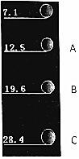

A．不能判断小球是否做匀加速直线运动

B．不能求出小球经过C点时的速度

C．小球位置的变化率不变

D．小球在相等的时间内速度的变化量相等

36．（浙江月考）小金开车在石村村口A处停了一会，接着由静止开始匀加速直线行驶，途经B、C、D、E四个石墩，如图所示。已知B到C、C到D、D到E的时间相等，BC间距离为4m，CD间距离为6m，根据以上信息，以下说法正确的是（　　）

菁优网：http://www.jyeoo.com

A．可以求出物体通过C点时的速度大小

B．可以求出物体的加速度大小

C．可以求得AB之间的时间

D．可以求得AE之间的距离

37．（青羊区校级月考）一辆小车在一粗糙地面上以一定的初速度匀减速直线滑动。若已知小车在第一秒内位移8米，在第三秒内为0.5米，则正确的是（　　）

A．加速度一定为﹣3.75m/s2

B．加速度一定为3.75m/s2

C．加速度一定为4m/s2

D．无法确定

38．（武昌区校级月考）如图所示，以v0＝10m/s匀速行驶的汽车即将通过路口，当汽车距离停车线s＝23m时，绿灯还有2s将熄灭。绿灯熄灭后，黄灯亮3s后熄灭。该车加速时最大加速度大小为2m/s2，减速时最大加速度大小为5m/s2，此路段允许行驶的最大速度为12.5m/s。同学们学习交通规则后，通过讨论提出建议：驾驶员要么在绿灯熄灭前使汽车通过停车线，且不超速；要么使汽车在黄灯熄灭前停在停车线处。汽车可视为质点，下列关于驾驶员的操作可满足同学们的建议的是（　　）

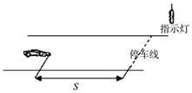

A．汽车在距停车线11m处开始匀加速行驶通过停车线

B．汽车立即匀加速行驶通过停车线

C．汽车在距停车线9m处开始匀减速行驶

D．汽车立即匀减速行驶

39．（鼓楼区校级月考）一列火车静止在站台，设每节车厢的长度相同，不计车厢间的间隙，一观察者站在这列火车的第一节车厢前端，当火车从静止开始做匀加速运动时（　　）

A．每节车厢末端经过观察者的速度之比是1：4：9：…：n2

B．每节车厢末端经过观察者的时间之比是1：3：5：…：（2n﹣1）

C．在相等时间里经过观察者的车厢数之比是1：4：9：…：n2

D．在相等时间里经过观察者的车厢数之比是1：3：5：…：（2n﹣1）

**二．计算题（共11小题）**

40．（重庆模拟）ETC是不停车电子收费系统的简称。最近，重庆市某ETC通道的通行车速由原来的20km/h提高至40km/h，汽车通过ETC通道的流程如图所示。为简便计算，假设汽车以v0＝30m/s的速度朝收费站沿直线匀速行驶，如果过ETC通道，需要在收费站中心线前d＝10m处正好匀减速至v1＝5m/s，匀速通过中心线后，再匀加速至v0正常行驶。设汽车匀加速和匀减速过程中的加速度大小均为1m/s2，忽略汽车车身长度。求：

（1）汽车过ETC通道时，从开始减速到恢复正常行驶过程中的位移大小；

（2）如果汽车以v2＝10m/s的速度通过匀速行驶区间。其他条件不变，求汽车提速后过ETC通道过程中比提速前节省的时间。

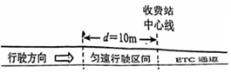

41．（3月份模拟）平直的公路上有匀速同向行驶的甲、乙两车，其中甲车在后，乙车在前。某时刻两车相距35m时，行驶在前面的乙车在某时刻突然刹车减速，以此时刻为计时起点，甲、乙两车的运动的v﹣t图像如图所示，求：

（1）甲、乙两车的最大距离；

（2）若甲车不采取刹车措施，经过多长时间可能发生追尾事故。

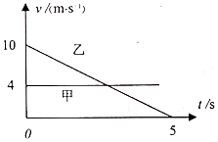

42．（浙江月考）把质量m＝2kg的小球竖直上抛，从抛出到落回抛出点的v﹣t图如图所示，小球运动过程中所受空气阻力大小恒定，取g＝10m/s2。求：

（1）小球运动过程中所受阻力大小；

（2）小球落回抛出点时的速度大小；

（3）小球从抛出到落回抛出点的平均速度大小。

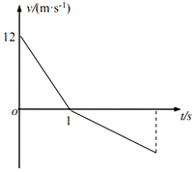

43．（咸阳一模）某校对学生进行安全教育，讲演者利用摩托车与小轿车遥控模型演示追及场面，让两车在同一直线轨道上同向匀速行驶，“摩托车”在“小轿车”的后面，两车相距L＝1.5m时，因前方事故，两车同时开始刹车，刹车后“摩托车”的速度﹣时间图象如图所示，“小轿车”的速度与时间的关系为v2＝3﹣0.25t（v2的单位为m/s，t的单位为s），求：

（1）从两车刹车开始到“摩托车”撞上“小轿车”的时间．

（2）为避免“摩托车”撞上“小轿车”，两车的安全距离至少是多少？

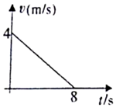

44．（平罗县校级期末）在同一直线上有A、B两辆玩具汽车（可视为质点），某时刻A车以a＝2m/s2的加速度从静止开始启动，同时在A车前方x0＝24m处的B车以vB＝10m/s的速度做匀速直线运动，两车运动方向相同。求：

（1）A车追上B车前两车相距的最远距离；

（2）A车追上B车所用的时间。

45．（宣化区校级月考）在竖直井的井底，将一物块以v0＝15m/s的速度竖直向上抛出，物块在上升过程中做加速度大小a＝10m/s2的匀减速直线运动，物块上升到井口时被人接住，在被人接住前1s内物块的位移x1＝6m。求：

（1）被人接住前1s内物块的平均速度为多少；

（2）物块从抛出到被人接住所经历的时间；

（3）此竖直井的深度。

46．（邗江区校级期中）以18m/s的速度行驶的汽车，制动后做匀减速直线运动，在3s内前进36m。求汽车的加速度及制动后5s内发生的位移。

47．（玄武区校级月考）一辆汽车从静止开始匀加速开出，然后保持匀速运动，最后匀减速运动，直到停止。表格给出了不同时刻汽车的速度：

|  |  |  |  |  |  |  |  |
| --- | --- | --- | --- | --- | --- | --- | --- |
| 时刻/s | 1.0 | 2.0 | 3.0 | 6.5 | 7.5 | 9.5 | 10.5 |
| 速度/（m/s） | 3 | 6 | 9 | 15 | 15 | 9 | 3 |

（1）求汽车做加速运动时的加速度大小和减速运动时的加速度大小；

（2）汽车从开出到停止共经历的时间是多少？

（3）汽车运动的位移是多少？

48．（崇明区二模）一小球从离地h＝40m高处以初速度v0＝24m/s竖直向上抛出，其上升过程中v﹣t图象如图所示。已知小球质量m＝1kg，小球运动过程中所受空气阻力大小不变。求：（g取10m/s2）

（1）小球所受的空气阻力；

（2）通过计算完成2s后的v﹣t图象；

（3）整个运动过程中，重力的平均功率。

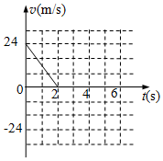

49．（郫都区校级月考）ETC是高速公路上不停车电子收费系统的简称。如图所示，汽车以10m/s的速度行驶，如果过人工收费通道，需要在收费中心线处减速至0，经过20s缴费后，再加速至10m/s行驶；如果过ETC通道，需要在中心线前方10m处减速至5m/s，匀速到达中心线后，再加速至10m/s行驶。设汽车加速和减速的加速度大小均为1m/s2，求：

（1）汽车过人工收费通道，从收费前减速开始，到收费后加速结束，总共经过的时间t和通过的路程s；

（2）汽车过ETC通道，从收费前减速开始，到收费后加速结束，总共经过的时间t′和通过的路程s′；

（3）汽车过ETC通道比过人工收费通道所节约的时间。

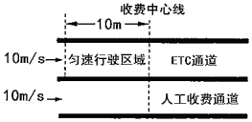

50．（鼓楼区校级模拟）蓝牙（Bluetooth）是一种无线技术标准，可实现固定设备、移动设备和楼宇个人域网之间的短距离数据交换（使用2.4～2.485GHz的ISM波段的UHF无线电波）。现有两同学用安装有蓝牙设备的玩具小车甲、乙进行实验：甲、乙两车开始时处于同一直线上相距d＝4.0m的O1、O2两点，甲车从O1点以初速度v0＝4m/s、加速度a1＝1m/s2向右做匀加速运动，乙车从O2点由静开始以加速度a2＝2m/s2向右做匀加速运动，已知当两车间距超过s0＝10.0m时，两车无法实现通信，忽略信号传递的时间。已知菁优网-jyeoo＝2.4。

（1）求甲、乙两车在相遇前的最大距离。

（2）求甲、乙两车在相遇前能保持通信的时间。

菁优网：http://www.jyeoo.com